Report Data Guard

1. Cơ chế truyền dữ liệu từ Primary sang Standby
Có chức năng tự động chuyển Redo Data từ Primary DB sang các Standby DB, các bước thực hiện như sau
- Chuyển redo data từ Primary DB sang các Standby DB
- Quản lý các tiến trình xử lý các lỗi của Archived Log Files
- Tự động phát hiện ra các Archived Log bị lỗi hoặc thiếu và lấy lại từ Primary hoặc từ 1 Standby DB khác
Cơ chế truyền Redo log như sau:
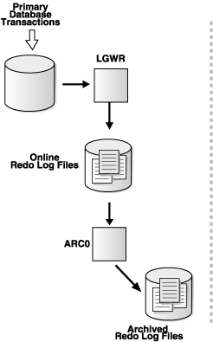
Khi có sự thay đổi trên database tiến trình log writer (LGWR) sẽ ghi các thay đổi dữ liệu lên Online Redo log file, khi các online redo log file đầy sẽ được ghi ra các Archived redo log files bằng tiến trình ARCn

1.1. Truyền Redo log Sử dụng ARCn process
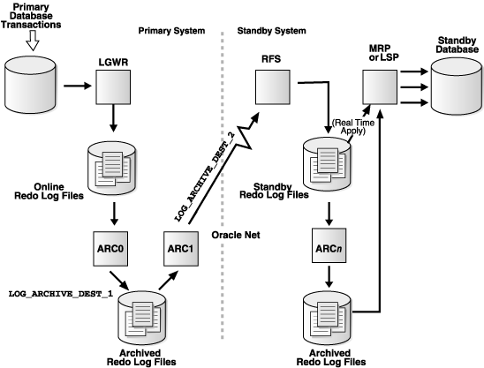
Mặc định Transport service sử dụng ARCn process để truyền dữ liệu online Redo log. ARCn chỉ sử dụng khi thiết lập tham số data protect mode là Maximum Performance
Tiến trình này ARC0 sẽ tạo ra các Archive redo log
ARC1 sẽ truyền các Archive redo log được sinh ra từ Primary sang Standby
Remote File Server (RFC process) trên máy standby sẽ ghi các Archive redo log vào Standby Redo log trên máy Standby, Standby redo log file sẽ được các tiến trình ARCn process tạo ra các Archived redo log file

1.2. Truyền Redo log sử dụng LGWR process
Có thể sử dụng với các thiết lập khác của Data Protect mode
Tiến trình này chuyển các Redo log sang máy Stanby theo 2 phương thức SYNC và ASYNC, trến máy Stanby, tiến trình RFS ghi các redo log vào Stanby Redo log files.

1.2.1. LGWR progress sử dụng SYNC
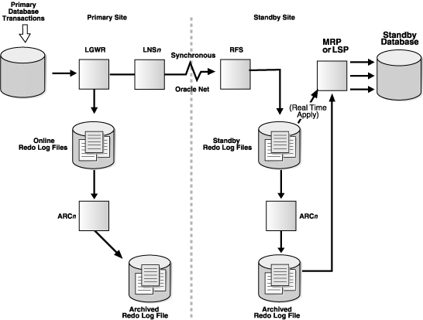
Khi có thay đổi trên database primary, tiến trình LGWR sẽ ghi dữ liệu lên Online Redo log file , tiến trình LNSn sẽ đồng bộ sang standby DB. Việc cập nhật dữ liệu phải được tiến hành tuần tự. Tiến trình mới sẽ không được thực hiện nếu vịêc cập nhật dữ liệu trước đó sang database standby chưa hoàn thành.

1.2.2. LGWR progress sử dụng ASYNC
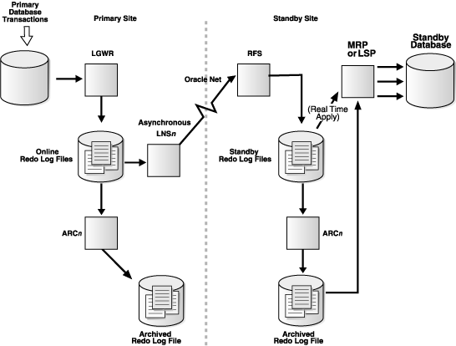

Khi có thay đổi trên database primary, tiến trình LGWR sẽ ghi dữ liệu lên Online Redo log file , tiến trình LNSn (1 ..n) sẽ đồng bộ sang standby DB. Các thay đổi trên database primary sẽ được cập nhật liên tục sang database standby mà không cần đợi tiến trình cập nhật trước đó hoàn thành.

2. Cơ chế Apply Redo log
Redo data sau khi được chuyển từ Primary DB sẽ được ghi vào Standby Redo log của Standby DB. Apply Services tự động cập nhật dữ liệu trên Redo data của Standby DB
Điểm khác nhau giữa Logical DB và Physical DB là khi Apply Services cập nhật dữ liệu lên vào database Standby. Physical Standby DB apply redo log bằng Redo Apply còn Logical Standby DB apply redo log bằng SQL Apply

2.1. Redo Apply
Theo cấu hình mặc định, tiến trình MRP (Media recovery process) sẽ đọc lần lượt các Archive log file (hoặc standby redo log nếu sử dụng real time apply) và ghi dữ liệu trong Archive log vào database standby.
Nếu Standby DB được cấu hình Real time appy thì tiến trình MRP sẽ cập nhật trực tiếp các thay đổi trên standby redo log để ghi dữ liệu

2.2. SQL Apply
Chạy các câu lệnh SQL đọc từ Archive redo log (hoặc stanby redo log nếu sử dụng Real time apply) trên máy standby để cập nhật dữ liệu vào standby DB

3. Cấu hình Deplay thời gian Apply trên standby
Trường hợp sử dụng Real time apply, dữ liệu thay đổi trên primary sẽ được cập nhật trực tiếp sang Standby Redo log bên máy chủ standby sau đó được cập nhật vào CSDL của máy chủ standby
Để kiểm soát thời gian apply bên máy chủ standby cần cấu hình time số Delay của máy chủ Primary và tắt chế độ Real time apply, lúc này Standby redo log sẽ phải chờ online redo log trên máy chủ Primary đầy, sau khi sinh ra Archive log mới được cập nhật vào dữ liệu của máy chủ Standby.
Có thể kiểm soát lưu lượng truyền dữ liệu bằng cách thay đổi dung lượng của Online redo log hoặc thay đổi thời gian apply của máy chủ Standby redo log.
Cách cấu hình như sau:
Trên databasse Primary thiết lập thêm tham số DELAY cho LOG_ARCHIVE_DEST_2. Tham số này thiết lập thời gian apply sau khi Archive log được sinh ra ở máy chủ standby (n phút)
*.LOG_ARCHIVE_DEST_2='SERVICE=TO_STANDBY LGWR ASYNC VALID_FOR=(ONLINE_LOGFILES,PRIMARY_ROLE) DB_UNIQUE_NAME=STANDBY DELAY=2'
Hủy lệnh apply theo real time
SQL> alter database recover managed standby database cancel;
Khởi động lại redo apply theo archive log
SQL>alter database recover managed standby database disconnect from session;
Chú ý: Để kiểm soát thời gian switch log trên , thiết lập thêm tham số ARCHIVE_LAG_TARGET của database primary. Tham số này thiết lập thời gian switch log theo n giây
*.ARCHIVE_LAG_TARGET=90 ( 90s)

